**Web Programlama Projesi**

**(2024-2025) Guz Donemi**

Kuafor Projesi

Ad-Soyad : Sara Mohamed

Ogrenci No : b221210566

Sube : 2B

GitHub Linki

https://github.com/Sara538112/WebKuaforProject.git

**Proje Amaci**

Bir kuafor/ beauty salon‘unun icindeki calisanlar teknoloji ile gunluk hayatlarinda kolaylik saglamasi ve yeni teknolojiler sunmasi.

**Model**

**Ana Modeller :** Department ( Calisanlarin Bolumleri ) , Employee ( Calisan ) ,

Manager( Calisanin muduru ) , Appointment (Randevu),

User (Ortak ozelliklere sahip) : Userin ana sinifi IdentityUser , Calisanlarin kimlik ozellikleri sahip.

**Iliskilendirme Modeller :** Bu modeler olusturma sebebi Ana modeller birbirlerine dogrudan iliskilendirmemesi .

AppointmentEmployee : (Appointment - Employee) , DepEmployee : (Department -Employee)

,EmployeeManager(Employee-Manager) ,UserRegisterDTO : (Register yaparken istenilen ozellikler)

Controller

**HomeController:** Temel sayfalarin islemler saglayan . Temel Sayfalar : Giris sayfasi (Index) , Sevises sayfasi (Hizmetler) , Team (Ekip) , MyAppointments (Customerlerin randevuleri) , Scudule sayfasi (Plan) Gunluk Randevular , SubmitApprovals (Onaylanan Planlar) Manager tarafindan planlari onaylanir sonra Scudule atilir.

**AdminController** : Admin Temsilcisi , **EmployeeController :** Employee’n ekleme islemleri saglar .

**AIControlle**r : yapay zeka kullanarak customerlerin hizmetin kalitesi yukseltmek icin Calisan(Employee) bir fotoyu Upload ederek Yapay zekaya atilir vey apay zekanin onerilerinden 5 resim alinir .

**ApiController** : Rest Api kullanarak , Appointment’ten olusan listelerden slime islemi gerceklestirmek.

**AppointmentController** : Customerden Department secimi istenir sonra bu Department icindeki Calisanlar ve Musait saatlar( AvalidTime) hesaplanir . Hesapladiktan sonra Customere sunulur ve aralarindan secer.

**ManagerController** : Manager eklemesine saglar ve Onaylamak isteyen Planlar kontrol eder.

**Data**

Bizim ApplicationDbContext tum modeler ve iliskileri veritabana aktarmasi saglar. Admin bilgiler ve Department adlari bu asamada gerceklestirdim.

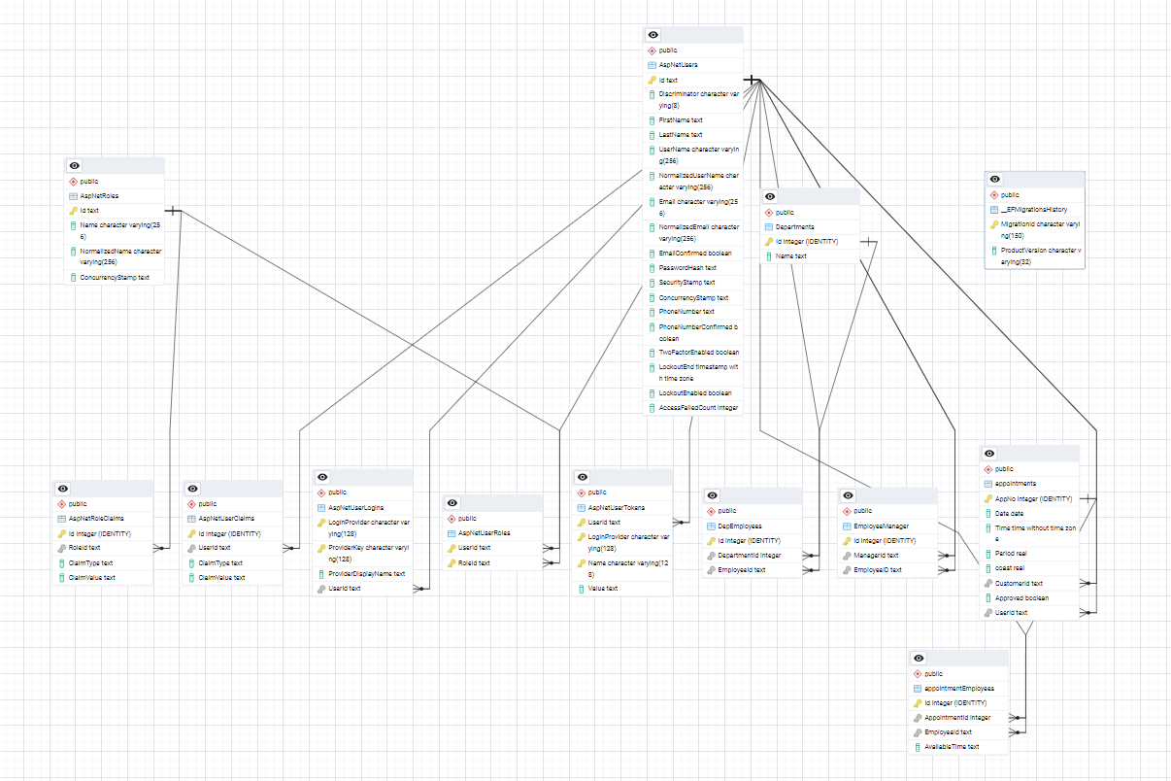

**Migrations**

Veritabanda Olustudugumuz tablolar ve iliskileri.

**View**

**AI** : yapay zeka kullanmasi saglar , **Appointment** : Randevu alma sistemi , **Employee** : Employee Eklemsi saglar**. Home :** Index( Giris ) , MyApp (Customerlerin Randevulari) , Scudule (Gunluk Plan) , Servises ( Hizmetler ) , Team (Calisanlar) , **Manager** : Manager eklemesi saglayan ve onlaylamak bekleyen ApprovedScudule icerir .

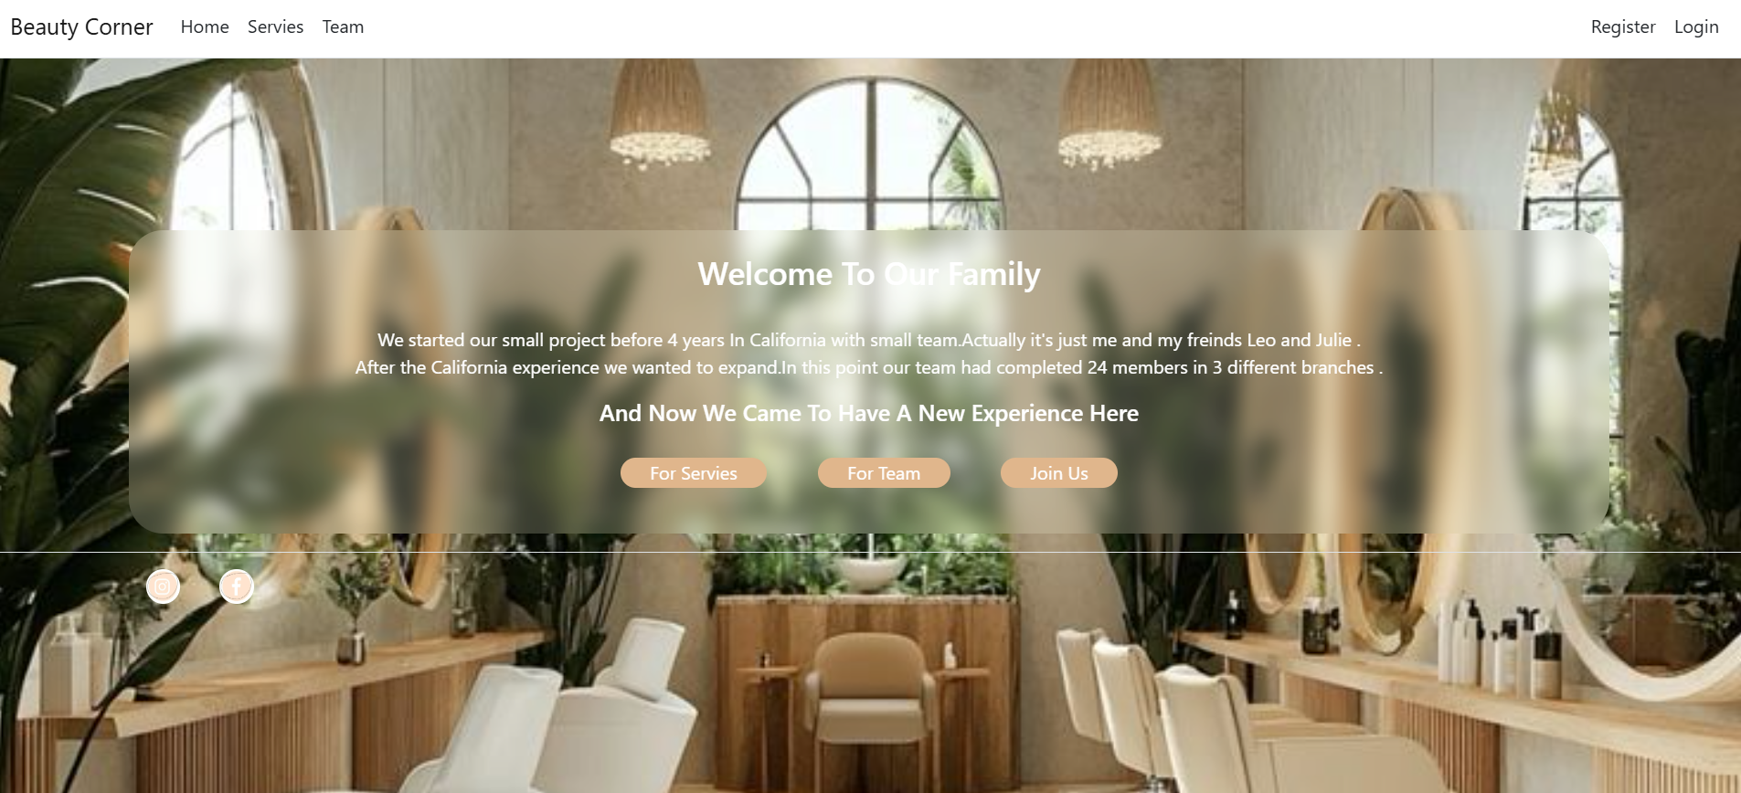

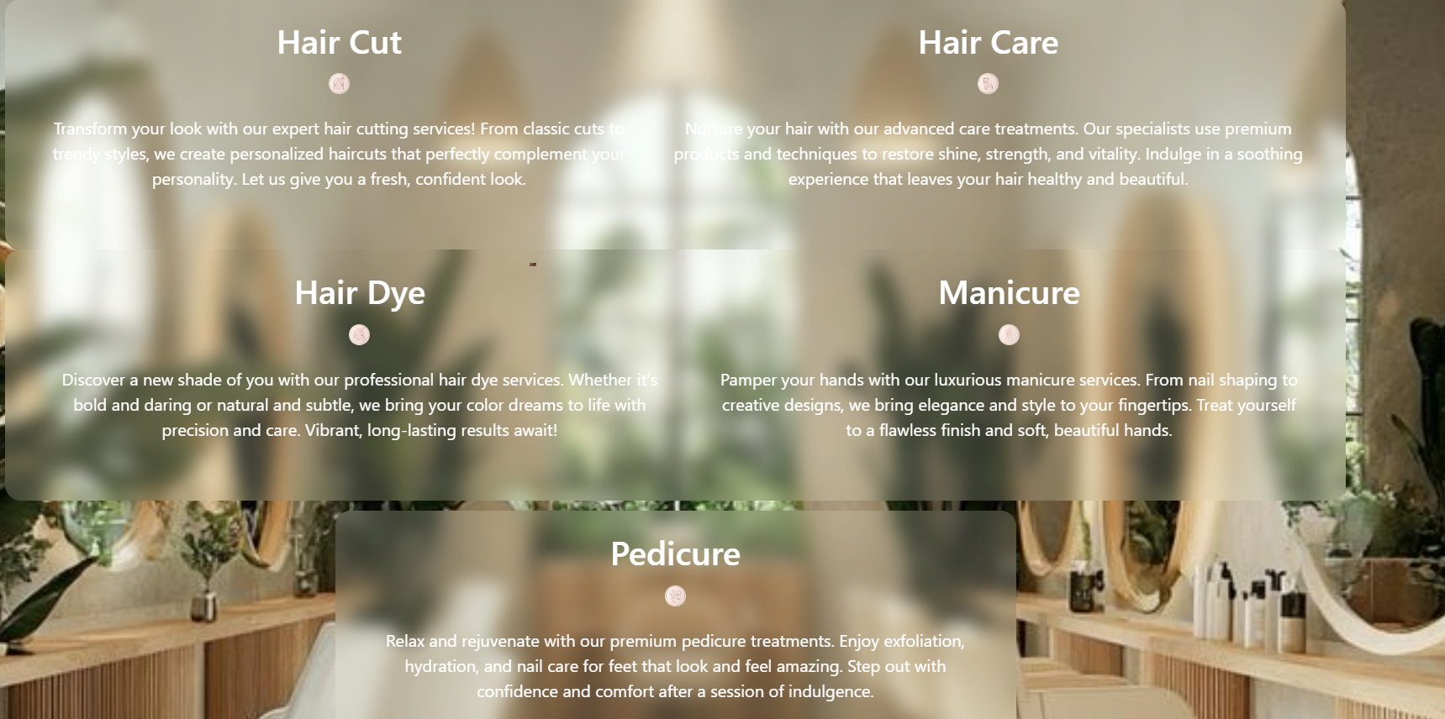

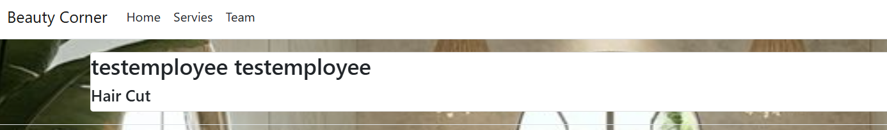

**Identity**

Identity , Kullancilarin kimlik bilgileri tasiyan bir sinif . Ondan kalitim alarak User kullandim. Employee ve Manager Userden kaltim alinma sebebi kimlik bilgileri sahip olamasi .

Identity kullanarak Login ,Register gibi islemler sagladim .

IdentityRole ile Roller tablosu olusturuldu ApplicationDbContext icinde ve veritabana aktarildi . Roller , Calisanlarin yetkisi ve gorevi belirletir.

**Admin Panel**

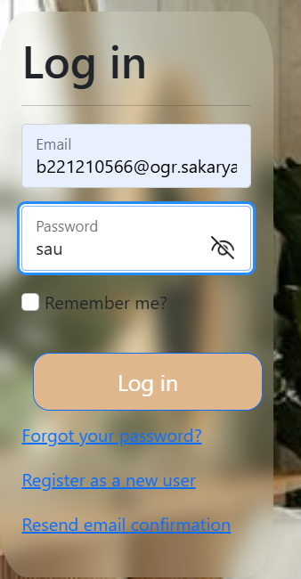

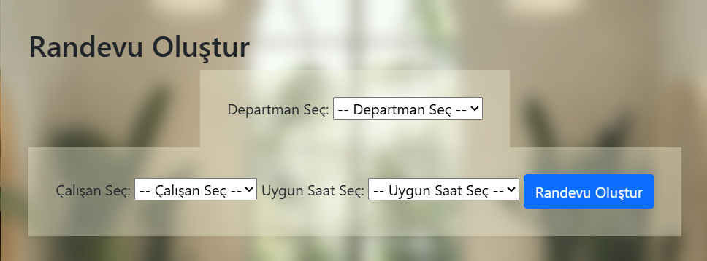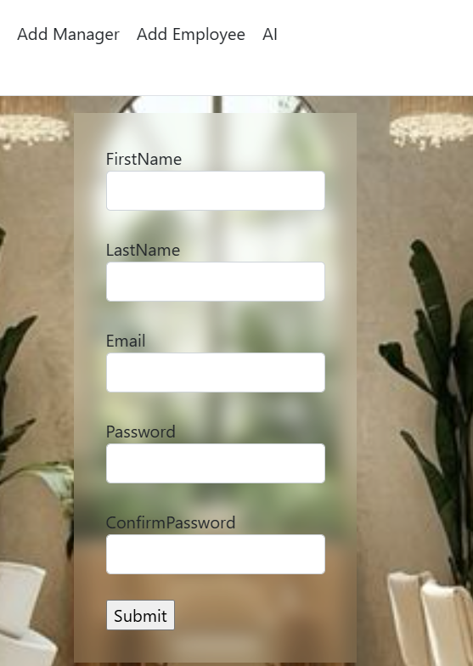

AddEmployee , AddManager , Admin Eklemesi :



**Appsettings.json**

Appsettings . json icinde Database baglanma yolu belirledim . PostgreSQL kullanarak BeautySalon adli bir veritaban olusturuldu.

**Program.cs**

Program.cs icinde bazi password ozellikleri duzelttim.

**Css**

wwwroot icinde yer alarak sayfalara styler ekledim.

**GitHub**

Projenin son versionu ,visualStudio dan otomatik olarak yukleyebildim . Eski projenin versionu coktan baslamistim ve githubda ekledim . <https://github.com/Sara538112/b221210566-4-> bu linkte eski proje versionu var .